논문번호: J1_202500029

원논문 제목: “설명가능한 인공지능 기반 비형식학습 효과성 분석 및 참여자 추천 애널리틱스: 지속 가능한 평생학습 유도를 위하여 (Sustainable Lifelong Learning: Explainable AI-Driven Analytics for Informal Learning Effectiveness and Personalized Recommendations)”

안녕하십니까 한국빅데이터학회 학회지 에디터님,

원고의 재제출과 심사자의 의견에 대해 답변할 수 있는 기회를 주셔서 감사합니다.
요청해주신 바와 같이 아래에 심사자별 코멘트에 대한 답변을 포함하였습니다.
심사자분들께서 지적해 주신 내용 외에도 일부 업데이트 사항을 반영 및 표시하여 논문을 개선하였습니다.

감사합니다,

유효정, 조은지, 이현서, 김경원

심사자 #1

심사자 #1, 심사내용 #1
우선 이론적 연계성의 강화가 요구된다. 논문은 평생학습, 비형식학습, 인공지능, 설명가능한 AI 등 다양한 개념을 폭넓게 다루고 있으나, 이들 간의 관계가 설명적 수준에 머물러 있다. 특히 SHAP 분석을 통해 도출된 핵심 변수들이 어떠한 학습이론(예: 자기결정이론, 사회인지이론 등)과 연관되는지, 즉 ‘왜 내적 동기 요인이 학습 효과성을 높이는가’에 대한 이론적 근거가 보다 명확히 제시될 필요가 있다. 이러한 연결이 강화될 경우, 논문이 단순한 기술적 예측 연구를 넘어 교육심리적·행동이론적 연구로 확장될 수 있을 것이다.

저자답변: 논문의 품질을 높일 수 있는 코멘트를 주셔서 감사합니다. 정량적 분석에 집중하느라 정성적 기반을 놓쳤습니다. 아래와 같이 자기결정이론, 그리고 사회인지이론 등을 결부시켜 본 연구와의 연결성을 강화할 수 있었습니다. 감사합니다.

추가사항:
[기존]  Ⅴ. 토의  본 연구는 XAI 기반의 비형식학습 효과성 예측 및 추천 모델을 통해, 학습자의 내적 동기, 심리적 요인, 사회경제적 조건이 비형식학습의 성과에 어떻게 작용하는지를 실증적으로 규명하였다. 분석 결과, 고성능 머신러닝 모델은 비형식학습 참여자의 효과성을 높은 수준에서 예측하였고,  특히 SHAP 기반 변수 중요도 분석을 통해 학습자의 내적 동기(학습지향성), 심리적 안정감(생활만족도·행복감), 사회적 상호작용(친목도모·사회참여), 직업적 목표(목표지향성), 정보접근성(학습정보 접촉경험) 등이 지속 가능한 평생학습 효과성을 설명하는 핵심 요인으로 확인되었다. 이는 단순히 “얼마나 많이 학습했는가”가 아니라, “왜, 어떻게, 어떤 맥락에서 학습하는가”가 학습효과를 좌우한다는 점을 시사한다. 그러나 이러한 결과는 이론적 함의에 그치지 않고, 실제 정책 설계와 교육현장 적용 시 다층적 제약 요인을 고려해야 한다. | [변경]  Ⅴ. 토의  본 연구는 XAI 기반의 비형식학습 효과성 예측 및 추천 모델을 통해, 학습자의 내적 동기, 심리적 요인, 사회경제적 조건이 비형식학습의 성과에 어떻게 작용하는지를 실증적으로 규명하였다. 분석 결과, 고성능 머신러닝 모델은 비형식학습 참여자의 효과성을 높은 수준에서 예측하였고,  특히 SHAP 기반 변수 중요도 분석을 통해 학습자의 내적 동기(학습지향성), 심리적 안정감(생활만족도·행복감), 사회적 상호작용(친목도모·사회참여), 직업적 목표(목표지향성), 정보접근성(학습정보 접촉경험) 등이 지속 가능한 평생학습 효과성을 설명하는 핵심 요인으로 확인되었다. 이는 단순히 “얼마나 많이 학습했는가”가 아니라, “왜, 어떻게, 어떤 맥락에서 학습하는가”가 학습효과를 좌우한다는 점을 시사한다. 그러나 이러한 결과는 이론적 함의에 그치지 않고, 실제 정책 설계와 교육현장 적용 시 다층적 제약 요인을 고려해야 한다.  본 연구의 결과에서 확인된 학습지향성, 생활만족도, 사회적 연결, 직업목표 인식, 정보접근성 등의 주요 요인은 단순한 경험적 변수가 아니라, 학습자의 내적 동기와 사회적 환경 요인을 설명하는 심리·행동이론적 근거를 갖는다.  우선, 자기결정이론(Self-determination Theory)의 관점에서 학습지향성과 직업목표 인식은 학습자의 자율성(autonomy), 유능감(competence), 관계성(relatedness)을 강화하는 핵심 요소로 작용한다 [39]. 이는 외적 보상이나 제도적 요인보다, 학습자가 스스로 학습의 의미를 내면화할 때 학습 지속성과 성취감이 향상된다는 기존 연구의 주장과 일치한다. 또한, 사회인지이론(Social Cognitive Theory) 은 생활만족도와 사회적 참여가 자기효능감(self-efficacy) 형성과 밀접하게 연결된다고 본다 [40]. 학습자는 긍정적인 사회적 상호작용을 통해 학습행동을 관찰·모방하며, 그 과정에서 자신이 학습을 성공적으로 수행할 수 있다는 신념을 강화한다. 본 연구에서 ‘사회적 참여’와 ‘학습정보 접근성’이 높은 기여도를 보인 것은 이러한 사회적 강화(Social Reinforcement)와 관찰학습(Observational Learning)의 효과를 실증적으로 뒷받침한다.  결과적으로, XAI 분석을 통해 드러난 내적 동기와 사회적 요인의 중요성은 단순한 데이터 기반 예측을 넘어, 학습자의 심리적 메커니즘과 사회적 맥락이 비형식학습의 효과성을 매개한다는 이론적 경로를 실증적으로 확인한 결과로 해석될 수 있다. 이는 인공지능 기반 평생학습 연구가 교육심리학적 접근과 접목될 수 있음을 보여주는 중요한 학문적 확장이다.

심사자 #1, 심사내용 #2
둘째, 연구 방법론의 재현성과 투명성을 높여야 한다. 현재 논문은 다수의 알고리즘을 활용하여 예측 성능을 비교하고 있으나, 구체적인 모델 검증 절차—예를 들어 k-fold 교차검증 적용 여부, 하이퍼파라미터 튜닝 기준, 성능평가 지표(Precision, Recall, F1, AUC 등)—가 충분히 기술되어 있지 않다. 학술 논문으로서의 신뢰도를 높이기 위해, 각 알고리즘의 파라미터 설정값과 검증 절차를 표로 명시하고, 모델별 성능 비교표를 추가하는 것이 바람직하다. 특히 “Train 99.01%, Validate 92.13%”라는 수치만으로는 모델의 일반화 가능성을 완전히 판단하기 어렵기 때문에, 검증 데이터의 분할 기준과 난수 고정 여부도 함께 제시해야 한다.

저자답변: 중요한 지적을 해 주셔서 감사합니다. 총 2개의 질문으로 이해됩니다; (1) 재현성을 위한 난수를 포함한 교차검증세부사항과 하이퍼파라미터 세팅 (2) 검증지표 설명. 우선 (1)에 대해서는 아래 수정사항과 같이 난수를 포함한 교차검증에서의 데이터분리 방법, 그리고 하이퍼파라미터 튜닝 관련 내용에 대한 설명과 표를 추가하였습니다. 이를 통해 방법론의 재현성을 높일 수 있었습니다. 헌데, 검증지표 설명의 경우 12Page에 거의 1장 가득히 “3.4 평생학습 효과성 설명력의 미래 활용성능: 평가지표” 내용을 담고 있습니다. 지표의 종류가 많아 이해도를 높이기 위해 수학적인 표현보다는 정성적인 표현으로 많은 설명을 담고 있습니다. 이것이 충분하지 않다는 것은 어떤 것을 더 말씀하시는지요? “3.4 평생학습 효과성 설명력의 미래 활용성능: 평가지표”을 다시 한번 참고 부탁드립니다. 감사합니다.

수정사항:
[기존]  그리고 전체 51,369명 중, 비형식교육 참여자는 18,117명(35.27%)이고 미참여자는 33,252명(64.73%)이다. 참여자는 18,117명은 8:2의 비율로 무작위 할당하여 각각 학습(Train)과 검증(Validate)로 활용하였다. 그리고 실제 비형식교육 미참여자 33,252명을 추천할 경우 어떤 만족도를 나타낼 것인지 예측에 활용하기 위한 미래 추천 테스트(Test) 데이터로 활용하였다.  그런데 학습 데이터를 사용해서 모델링을 할 때, 종속변수 라벨의 분포가 한쪽에 치우쳐진 경우 학습이 공정하게 이루어지지 못하는 불균형(Unbalanced) 상태로 인해 특정 라벨의 예측 성능이 떨어지는 이슈가 생긴다. 이러한 이슈를 해결하기 위해 일반적으로 샘플링을 통해 종속변수 라벨의 비율을 유사하게 반영하여 각 라벨별 학습이 공정하게 이루어질 수 있도록 반영할 수 있다. 본 연구의 학습 데이터가 대표적인 불균형 데이터로 비형식학습을 만족한 참여자는 5,721명이지만 만족하지 못한 참여자는 678명로 매우 적다. 이러한 경우, 만족한 사람들을 언더샘플링(Undersampling)하거나 불만족한 사람들을 오버샘플링(Oversampling) 할 수 있다. 우리는 비형식학습 만족도가 높은 사람들의 특징이 주된 관심사이고 동시에 가장 샘플의 수를 많이 보존할 수 있는 방식인 오버샘플링을 적용하였다. 마지막으로, 변수의 응답값을 0과 1사이로 값으로 동일하게 변환하여 학습과정에서 변수들의 비교를 공정하게 학습할 수 있도록 스케일링(Scaling) 하였다.  마지막으로, 모델링의 과정에서 학습데이터로 훈련을 하고 검증데이터로 하이퍼파라미터(Hyperparameter)를 최적화하여 학습데이터에 과도하게 적합하지 않고, 새로운 데이터에서도 안정적인 일반화 성능을 확보하는 방식으로 과적합을 대응하였다. 마지막으로 최종 추정된 하이퍼파라미터와 알고리즘을 사용해서 학습 및 검증데이터를 재학습 한 후, 테스트 데이터로 실제 미래 만족도를 예측하여 미래에 만족할 사람들은 어떤 요인을 나타낼지 분석하며 실험을 마무리하였다. | [변경]  그리고 전체 51,369명 중, 비형식교육 참여자는 18,117명(35.27%)이고 미참여자는 33,252명(64.73%)이다. 참여자는 18,117명은 8:2의 비율로 무작위 할당하여 각각 학습(Train)과 검증(Validate)로 활용하였다. 그리고 실제 비형식교육 미참여자 33,252명을 추천할 경우 어떤 만족도를 나타낼 것인지 예측에 활용하기 위한 미래 추천 테스트(Test) 데이터로 활용하였다. 또한, 데이터 분할 시 난수 시드(Random Seed=123)으로 고정하여 반복 실험 간 일관성을 확보하였다. 또한 학습과 검증 데이터 내부에서는 5-Fold 교차검증을 적용하여 모델의 과적합을 방지하고, 평균 성능을 최종 평가값으로 산출하였다.  그런데 학습 데이터를 사용해서 모델링을 할 때, 종속변수 라벨의 분포가 한쪽에 치우쳐진 경우 학습이 공정하게 이루어지지 못하는 불균형(Unbalanced) 상태로 인해 특정 라벨의 예측 성능이 떨어지는 이슈가 생긴다. 이러한 이슈를 해결하기 위해 일반적으로 샘플링을 통해 종속변수 라벨의 비율을 유사하게 반영하여 각 라벨별 학습이 공정하게 이루어질 수 있도록 반영할 수 있다. 본 연구의 학습 데이터가 대표적인 불균형 데이터로 비형식학습을 만족한 참여자는 5,721명이지만 만족하지 못한 참여자는 678명로 매우 적다. 이러한 경우, 만족한 사람들을 언더샘플링(Undersampling)하거나 불만족한 사람들을 오버샘플링(Oversampling) 할 수 있다. 우리는 비형식학습 만족도가 높은 사람들의 특징이 주된 관심사이고 동시에 가장 샘플의 수를 많이 보존할 수 있는 방식인 오버샘플링을 적용하였다. 마지막으로, 변수의 응답값을 0과 1사이로 값으로 동일하게 변환하여 학습과정에서 변수들의 비교를 공정하게 학습할 수 있도록 스케일링(Scaling) 하였다.  마지막으로, 모델링의 과정에서 학습데이터로 훈련을 하고 검증데이터로 하이퍼파라미터(Hyperparameter)를 최적화하여 학습데이터에 과도하게 적합하지 않고, 새로운 데이터에서도 안정적인 일반화 성능을 확보하는 방식으로 과적합을 대응하였다. 하이퍼파라미터 튜닝은 Optuna 기반 베이지안 최적화(Bayesian Optimization)를 활용하여, 각 모델별 탐색 공간 내에서 최적의 조합을 자동 탐색하였다 <표 5>. 마지막으로 최종 추정된 하이퍼파라미터와 알고리즘을 사용해서 학습 및 검증데이터를 재학습 한 후, 테스트 데이터로 실제 미래 만족도를 예측하여 미래에 만족할 사람들은 어떤 요인을 나타낼지 분석하며 실험을 마무리하였다.  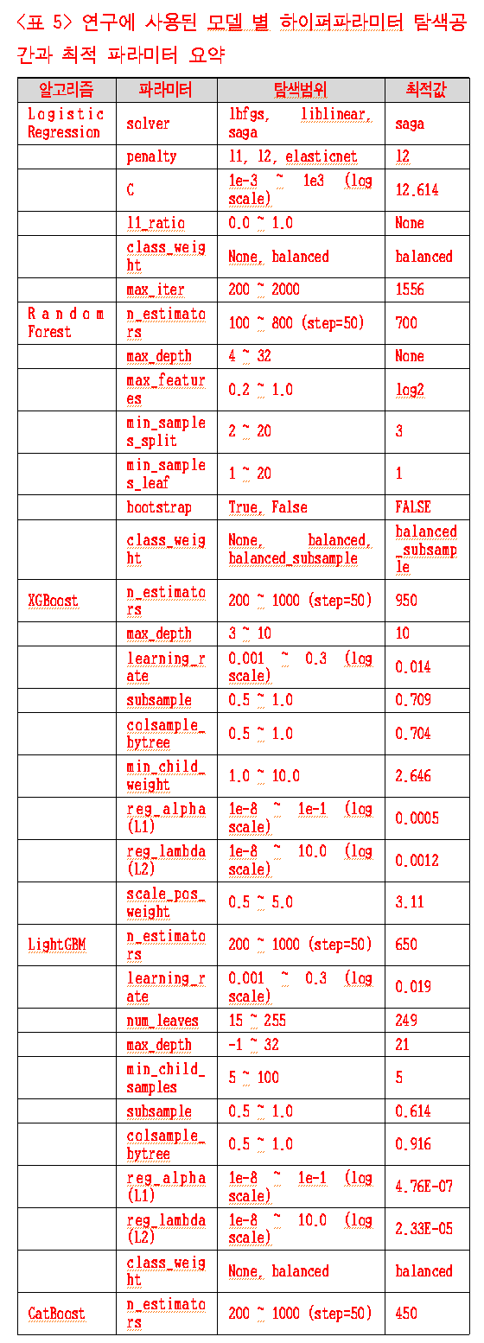  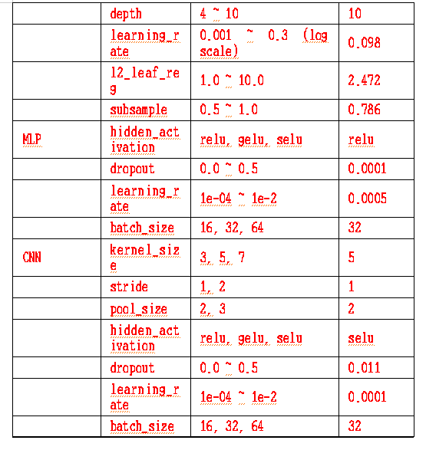  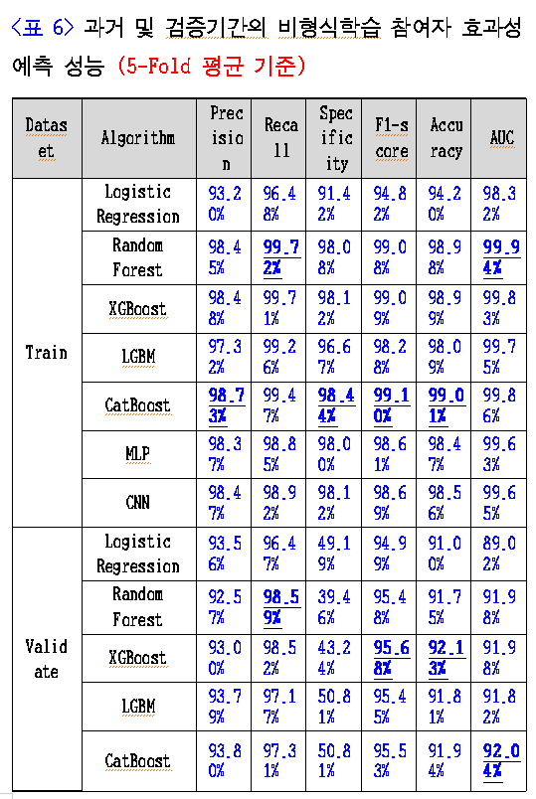

심사자 #1, 심사내용 #3
셋째, 본 연구의 핵심 차별점인 설명가능한 인공지능(XAI)의 해석 결과는 보다 시각적이고 정량적인 방식으로 제시될 필요가 있다. 현재 SHAP 분석 결과는 서술형으로 요약되어 있으나, 상위 10개 주요 변수의 평균 기여도(±표준편차) 및 영향 방향을 표와 그래프로 제시하면 독자의 이해를 크게 도울 수 있다. 또한 feature importance plot이나 dependence plot과 같은 시각자료를 포함하면, ‘왜 학습지향성·사회참여·직업목표가 효과성을 높이는가’라는 해석이 한층 명확해질 것이다.

저자답변: 결과의 가치를 높일 수 있는 제언 감사합니다. 헌데 해당 코멘트의 경우 이미 본문에 반영이 되어 있는 부분도 있고 다른 리뷰어의 의견과 상충되는 부분이 있어서, 이를 다시 상세하게 설명드리는 것으로 대신하고자 합니다.
우선, SHAP 분석결과는 서술형으로 요약되어 있지만, 추가적인 해석과 독자들의 활용성을 높이기 위해 <그림 2>에 과거와 검증기간의 summary plot으로 표현되어 있습니다. 이 시각화를 사용한 이유는, summary plot의 왼쪽 축의 변수 목록이 feature importance를 포함하고 있기 때문입니다. 따라서 별도의 변수중요도를 추가적으로 구분할 필요성이 없습니다. 아울러, 요청해주신 상위 주요 변수들의 평균 기여도는 방향성과 일치하지 않습니다. 평균 기여도는 shap values의 방향성을 고려하지 않고 절대값을 기준으로 평균을 구한 후 그 위치가 양인지 음인지로만 해석할 수 있습니다. 하지만, 이는 실제 변수들의 값의 변화에 따른 종속변수의 변화인 상관관계나 변화량 기반의 기울기 또는 미분량을 표현하지 못합니다. 따라서 평균 기여도만 제시하는 것은 해석에 있어 매우 조심해야 하는 부분이며 이를 기반으로 영향 방향을 그리는 것 또한 해석에서 조심해야 함을 설명드립니다. 또한, 다른 리뷰어 께서는 변수 중요도를 나열하는 것도 좋지만 이를 묶어서 어떤 카테고리들로 표현될 수 있는지 요인들로 해석하는 것이 독자들에게 이해도를 높일 수 있는 방법으로 제시해 주셨습니다. 이러한 이유들로 인해 <표 5>와 <Appendix B>와 같이 변수 중요도는 Summary plot으로만 반영하고 표에는 묶어서 요인을 추출하는 방향으로 그리고 요청해주신 영향 방향은 평균 기여도가 아닌 실제 기울기를 기준으로 측정하여 <표 5>와 <Appendix B>의 부호로써 표현했음을 참고해 주시기 바랍니다. 감사합니다.

수정사항:
[설명 및 변경]
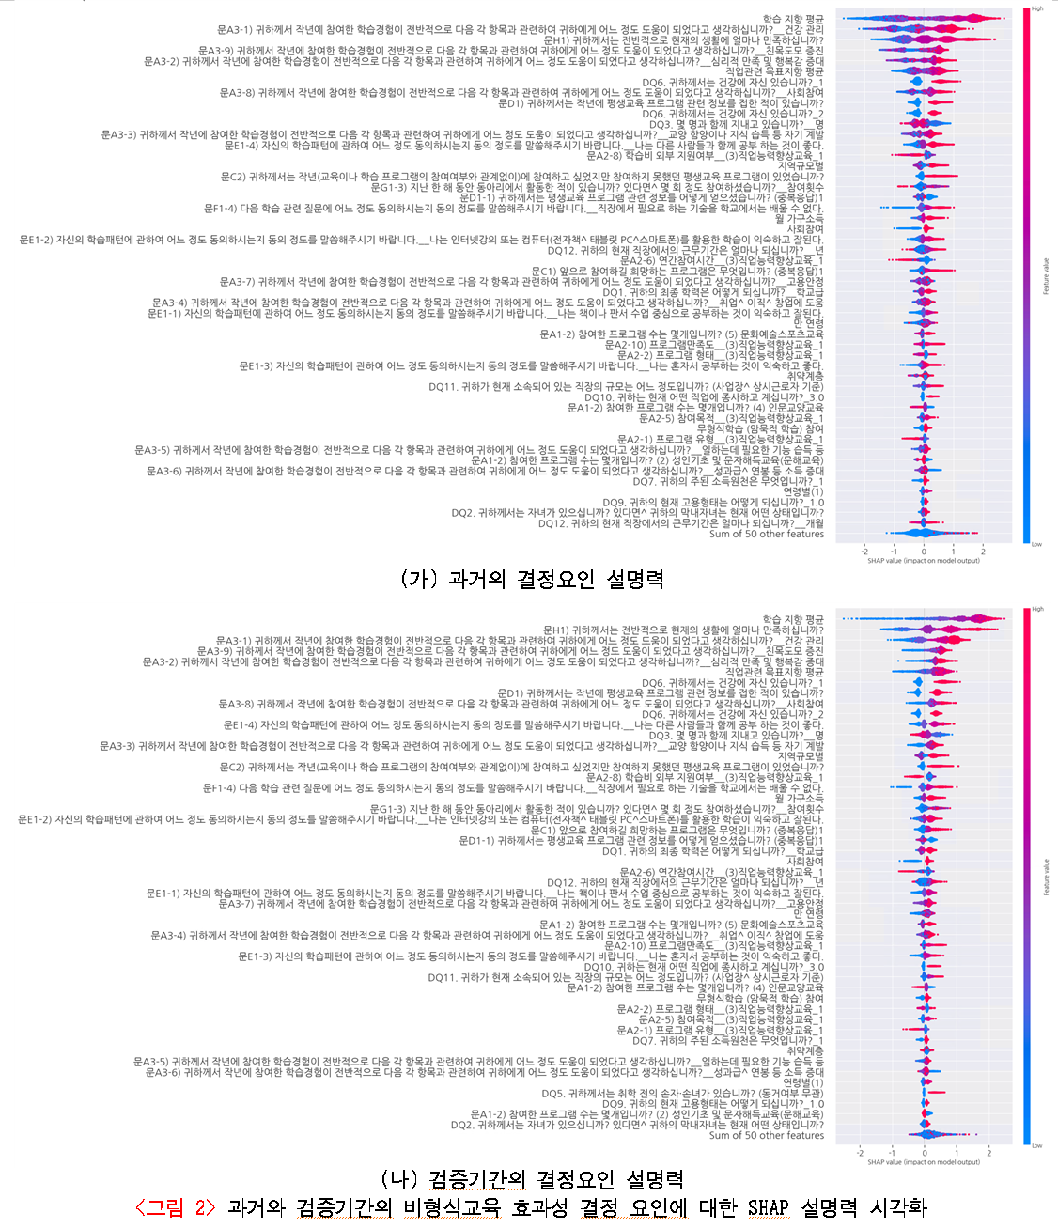

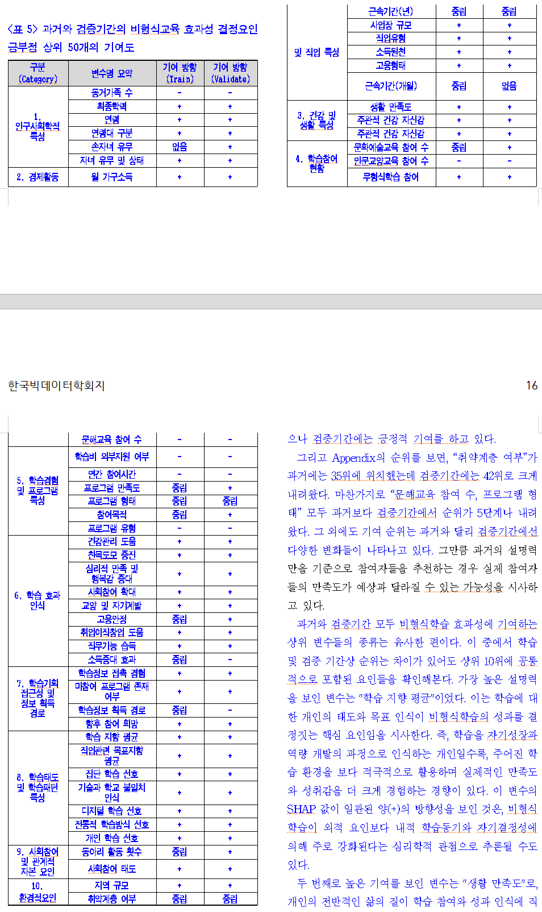

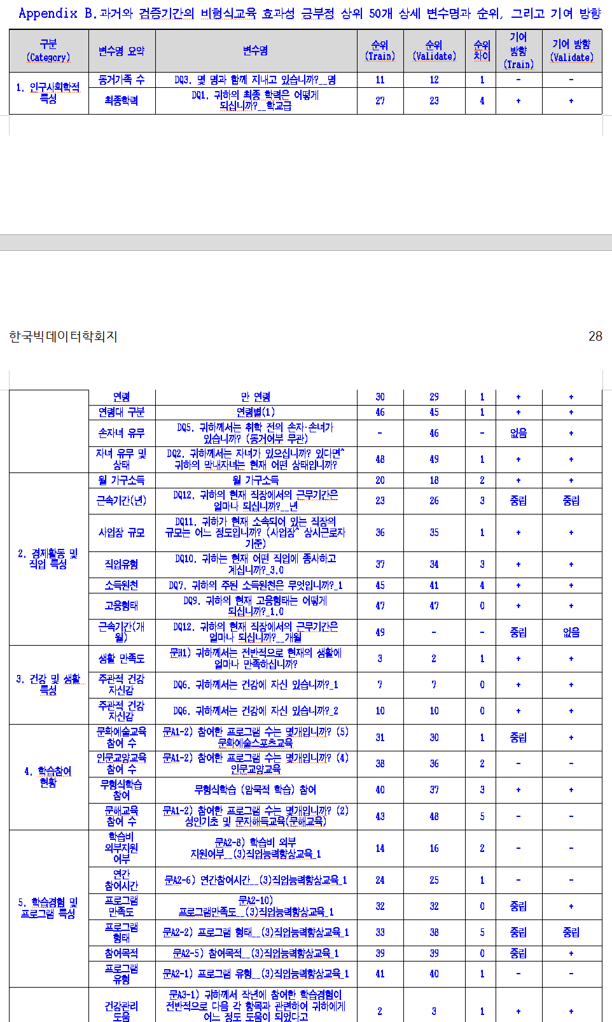

심사자 #1, 심사내용 #4
넷째, 정책적·사회적 해석의 깊이가 부족한 부분이 있다. 예를 들어, 외부지원이나 장시간 참여가 음(-)의 영향을 미친다는 결과는 흥미롭지만, 이에 대한 사회적 또는 심리적 해석이 부재하다. 단순한 수치 결과를 넘어, 외적 보상이 내적 동기를 약화시킬 수 있다는 행동경제학적 논의나, 참여 피로도 혹은 프로그램 설계 문제 등 현실적 요인을 논의한다면 연구의 실천적 가치가 훨씬 높아질 것이다. 또한, 예측 결과를 실제 평생교육정책(예: 정부 재정지원 구조, 프로그램 운영시간 최적화)과 연결해 제언하는 단락이 추가된다면 논문의 응용 가능성이 강화될 것으로 판단된다.

저자답변: 연구의 깊이와 완성도를 높일 수 있는 코멘트 감사합니다. 기존 토의의 내용을 확장하여 아래 수정사항과 같이 해석을 강화하여 업데이트 하였습니다. 참고 부탁드립니다. 감사합니다.

수정사항:
[기존]  5.1 이론적 및 해석적 논의  첫째, 본 연구는 비형식학습의 효과성을 XAI 프레임으로 분석함으로써 기존의 단순한 통계적 접근을 넘어, 학습자의 복합적 속성과 행동패턴이 효과성에 미치는 구조적 경로를 설명할 수 있었다는 점에서 의의가 있다. SHAP 결과에 따르면, 학습지향성이 높은 개인일수록 학습의 효용성을 높게 인식하였으며, 자율적 동기가 학습 몰입과 성취감으로 이어지는 과정으로 보인다. 또한 생활만족도와 심리적 행복감의 높은 기여도는 비형식학습이 단순한 역량 향상을 넘어 정서적 복지(Emotional Well-being)와 사회적 연대(Social Cohesion)를 촉진하는 비인지적 기능을 수행함을 보여준다.  둘째, XAI 기반 비교분석을 통해, 과거 참여자(Train)와 검증기간(Validate), 그리고 미참여 잠재학습자(Test) 간의 요인 구조가 상이하게 나타난다는 점이 확인되었다. 이는 과거 데이터만을 기반으로 정책이나 추천 시스템을 설계할 경우 미래의 실제 참여자 집단의 특성을 과소추정하거나 오판할 가능성을 내포한다. 예컨대, Train 데이터에서는 중장년층과 건강 자신감이 높은 집단의 학습효과성이 높았으나, Test 데이터에서는 상대적으로 젊고 직업목표 인식이 높은 집단의 예측효과성이 더 크게 나타났다. 이 차이는 비형식학습의 성과가 생애주기적 요인과 시대적 맥락 변화에 따라 동태적으로 재구성됨을 의미하며, 정책 설계 시 “정태적 통계 모델”이 아닌 “적응적 예측 모델”이 필요함을 시사한다.  셋째, 학습비 외부지원이나 참여시간이 음(–)의 기여를 보였다는 점은, 비형식학습이 제도나 자원의 투입보다 학습자의 자발적 몰입과 내적 의미 부여에 의해 더 강화된다는 점을 보여준다. 이는 기존 평생학습정책이 양적 확산 중심에서 질적 경험 중심으로 전환되어야 함을 뒷받침한다. | [변경]  5.1 이론적 및 해석적 논의  첫째, 본 연구는 비형식학습의 효과성을 XAI 프레임으로 분석함으로써 기존의 단순한 통계적 접근을 넘어, 학습자의 복합적 속성과 행동패턴이 효과성에 미치는 구조적 경로를 설명할 수 있었다는 점에서 의의가 있다. SHAP 결과에 따르면, 학습지향성이 높은 개인일수록 학습의 효용성을 높게 인식하였으며, 자율적 동기가 학습 몰입과 성취감으로 이어지는 과정으로 보인다. 또한 생활만족도와 심리적 행복감의 높은 기여도는 비형식학습이 단순한 역량 향상을 넘어 정서적 복지(Emotional Well-being)와 사회적 연대(Social Cohesion)를 촉진하는 비인지적 기능을 수행함을 보여준다.  둘째, XAI 기반 비교분석을 통해, 과거 참여자(Train)와 검증기간(Validate), 그리고 미참여 잠재학습자(Test) 간의 요인 구조가 상이하게 나타난다는 점이 확인되었다. 이는 과거 데이터만을 기반으로 정책이나 추천 시스템을 설계할 경우 미래의 실제 참여자 집단의 특성을 과소추정하거나 오판할 가능성을 내포한다. 예컨대, Train 데이터에서는 중장년층과 건강 자신감이 높은 집단의 학습효과성이 높았으나, Test 데이터에서는 상대적으로 젊고 직업목표 인식이 높은 집단의 예측효과성이 더 크게 나타났다. 이 차이는 비형식학습의 성과가 생애주기적 요인과 시대적 맥락 변화에 따라 동태적으로 재구성됨을 의미하며, 정책 설계 시 “정태적 통계 모델”이 아닌 “적응적 예측 모델”이 필요함을 시사한다.  셋째, 학습비 외부지원이나 참여시간이 음(–)의 기여를 보였다는 점은, 비형식학습이 제도나 자원의 투입보다 학습자의 자발적 몰입과 내적 의미 부여에 의해 더 강화된다는 점을 보여준다. 이는 기존 평생학습정책이 양적 확산 중심에서 질적 경험 중심으로 전환되어야 함을 뒷받침한다. 이러한 음(–)의 기여는 단순한 통계적 결과가 아니라, 외적 보상이 학습자의 내적 동기를 약화시킬 수 있다는 행동경제학적과 심리학적 메커니즘으로 해석될 수 있다.  행동경제학에서는 외재적 인센티브가 오히려 학습자의 자율성과 성취욕을 저해하는 구축효과(Crowding-out Effect)를 유발할 수 있다고 본다. 즉, 보상 중심의 프로그램 설계는 학습을 자기개발이 아닌 보상 획득의 수단으로 인식하게 만들어, 장기적으로는 몰입도와 지속성을 떨어뜨릴 가능성이 있다. 또한, 장시간 참여가 부정적 효과를 보인 이유는 참여 피로도(Learning Fatigue)와 프로그램 설계의 비효율성과 관련될 수 있다. 과도한 학습 시간은 학습자의 생활과 직업 균형을 저해하고, 프로그램이 학습자의 수준과 요구에 맞추어 세분화되어 있지 않을 경우 학습효과가 오히려 감소할 수 있다.  이러한 해석은 정책적으로 중요한 시사점을 제공한다. 향후 평생교육정책에서는 단순히 지원 규모나 참여시간을 확대하기보다, 최적의 학습강도와 내적 동기 중심의 설계가 병행되어야 한다. 예를 들어, 장기 프로그램보다는 모듈형 및 맞춤형 단기 코스, 성과보상 대신 학습성과 공유 기반의 사회적 인정 시스템을 도입함으로써, 학습자의 자발성과 몰입도를 높일 수 있다. 나아가 정부의 재정지원 정책 역시 단순 참여 인원 중심의 보조금 체계에서 벗어나, 학습자의 지속 참여율, 자율적 목표 달성도, 학습경험의 질적 만족도를 반영하는 성과 기반 지원 구조로 전환될 필요가 있다. 이러한 접근은 인공지능 기반 학습분석 결과와 실제 정책의 피드백 루프를 연결함으로써, 데이터 기반 평생학습정책(Data-driven Lifelong Learning Policy)의 실질적 구현을 가능하게 한다.

심사자 #1, 심사내용 #5
다섯째, 논문 구성과 시각적 구성의 간결화가 필요하다. <표 2>에서 <표 4>까지의 변수 정의와 전처리 과정은 지나치게 장대하여 본문의 흐름을 방해하고 있다. 이러한 세부 기술적 내용은 부록(appendix)으로 옮기고, 본문에는 주요 변수 범주(예: 인구사회학적, 경제활동, 학습태도 등)만 요약 제시하는 것이 좋다. 또한 서론 부분의 정책적 서술이 과다하므로, “연구 목적·분석 절차·기대효과”를 한눈에 볼 수 있는 요약 도식을 포함하면 가독성이 크게 개선될 것이다.

저자답변: 연구의 가독성을 높일 수 있는 조언 감사합니다. 총 2가지의 내용으로 이해됩니다; (1) 세부 기술적내용의 위치 이동 및 본문의 변수 간소화 (2) 서론의 요약 도식화. 우선 첫번째로, 데이터의 방대함으로 인해 변수 설명이 장황하였는데, “<표 A-1> 평생학습실태조사 5개년도 데이터 병합을 위한 데이터 변수명 비교” & “<표 A-2> 효과성 예측을 위해 전처리 과정에서 활용한 종속변수 및 독립변수 생성 과정” 2개의 표를 부록으로 옮기고 본문에는 최종적인 변수들의 범주를 기반으로 한 요약만을 남겨 두었습니다. 아울러 두번째로, 서론의 가독성을 높이기 위해 아래와 같이 도식화를 포함하여 가독성을 높일 수 있었습니다. 감사합니다.

수정사항:
[변경]
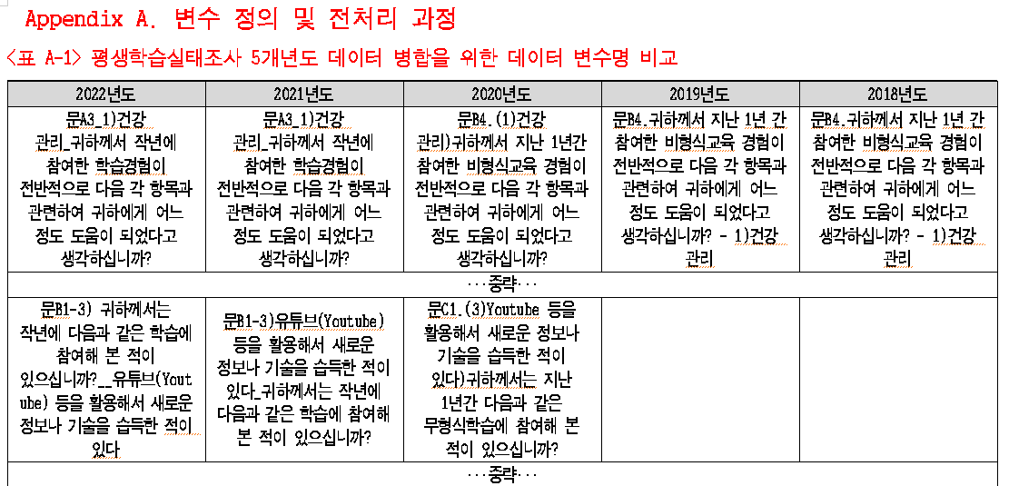
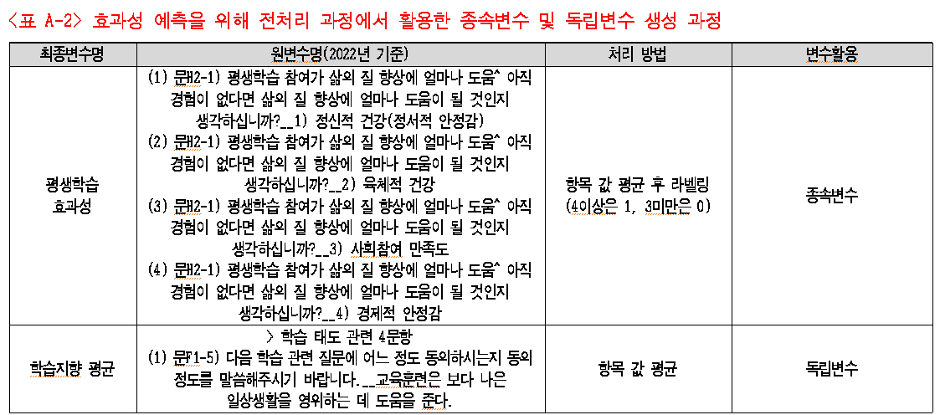

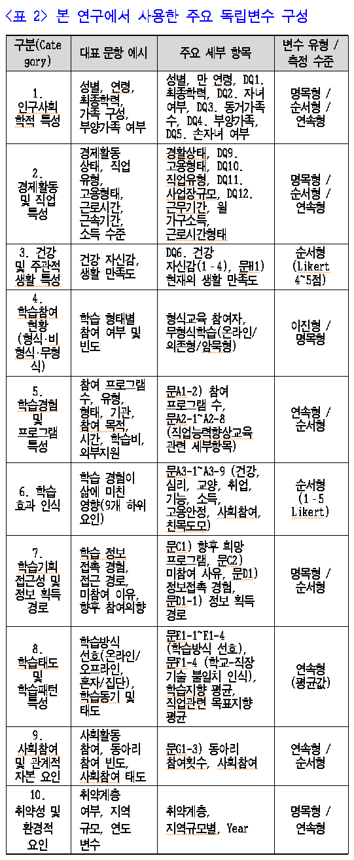

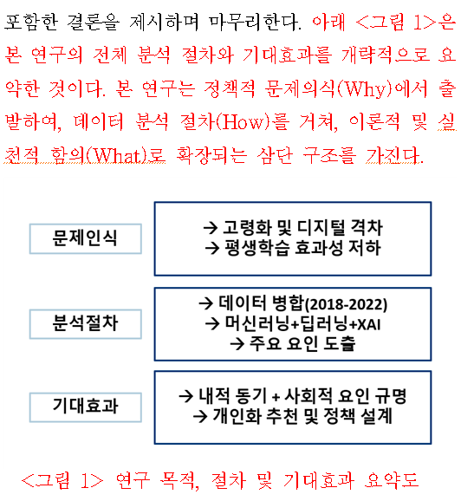

심사자 #1, 심사내용 #6
여섯째, 연구윤리와 데이터 거버넌스 관련 기술도 보다 명확히 해야 한다. 논문은 개인정보 보호와 디지털 격차 해소의 필요성을 언급하고 있으나, 실제 데이터 활용 과정에서 비식별화 절차나 IRB(연구윤리심의) 적용 여부가 구체적으로 제시되어 있지 않다. 향후 AI 기반 평생학습 추천 시스템이 개인정보를 어떻게 보호하고 윤리적 신뢰성을 확보할 것인지에 대한 설명이 추가된다면, 논문의 공공성과 정책적 설득력이 한층 강화될 것이다.

저자답변: 본 연구의 전체 신뢰도를 높일 수 있는 핵심 포인트를 지적해 주셔서 감사합니다. 관련 내용을 토의 “5.2 정책적 및 실천적 시사점” 부분에 추가하여 업데이트 하였습니다. 참고하시기 바랍니다. 감사합니다.

수정사항:
[기존]  넷째, AI 기반 학습 추천 시스템을 운영하기 위해서는 데이터 윤리 및 개인정보 보호 체계가 병행되어야 한다. 학습자의 심리, 행동, 성향 데이터는 고도의 개인정보에 해당하기 때문에, 데이터 수집, 처리, 활용 전 과정에서 익명화, 비식별화, 알고리즘 투명성이 확보되어야 한다. 이를 위해 "국가 차원의 평생학습 데이터 거버넌스(Data Governance for Lifelong Learning)" 구축이 필요하며, AI 기반 추천 결과에 대한 설명 가능성을 확보함으로써 학습자 신뢰와 정책 수용성을 높일 수 있다. | [변경]  넷째, AI 기반 학습 추천 시스템을 운영하기 위해서는 데이터 윤리 및 개인정보 보호 체계가 병행되어야 한다. 학습자의 심리, 행동, 성향 데이터는 고도의 개인정보에 해당하기 때문에, 데이터 수집, 처리, 활용 전 과정에서 익명화, 비식별화, 알고리즘 투명성이 확보되어야 한다. 이를 위해 "국가 차원의 평생학습 데이터 거버넌스(Data Governance for Lifelong Learning)" 구축이 필요하며, AI 기반 추천 결과에 대한 설명 가능성을 확보함으로써 학습자 신뢰와 정책 수용성을 높일 수 있다.  향후 AI 기반 평생학습 추천 시스템이 확대될 경우, 단순한 기술적 효율성뿐 아니라 윤리적 신뢰성(Ethical Trustworthiness) 확보가 핵심 과제가 될 것이다. 이에 따라 데이터 거버넌스 체계는 개인정보 보호를 넘어, 투명성(Transparency), 책임성(Accountability), 공정성(Fairness)의 세 가지 원칙을 중심으로 구축되어야 한다. 구체적으로, 알고리즘의 의사결정 과정에 대한 설명 가능성을 확보하고, 모델 학습 과정에서 편향(bias)과 차별(Discrimination)을 모니터링하며, 추천 결과의 오류 발생 시 이를 정정 또는 검증할 수 있는 “휴먼-인-더-루프(Human-in-the-loop)” 검증 체계를 병행해야 한다. 이러한 윤리적 관리체계는 AI 추천의 신뢰도를 높이고, 학습자와 정책담당자 간 데이터 신뢰 기반의 사회적 계약(Social Contract)을 형성하는 기반이 될 것이다.
■

